24-9-2024

Ignacio Pando Pablos

Ribera de castilla

Diseño de Interfaces Web

Tutorial Balsamiq: Creando tu Primer Wireframe

Tabla de contenido

**Conceptos básicos y terminología** 2

**Adición de los primeros controles** 3

**Creación y alineación de los controles del paginador de imágenes** 8

**Completando el wireframe** 14

**Pasos siguientes** 16

Este tutorial está diseñado para guiarte a través de la creación de tu primer wireframe. Cubrirá una **descripción general básica** del producto, así como algunas de las **características** y controles de la **interfaz de usuario**.

Este es el wireframe que crearás en este tutorial:

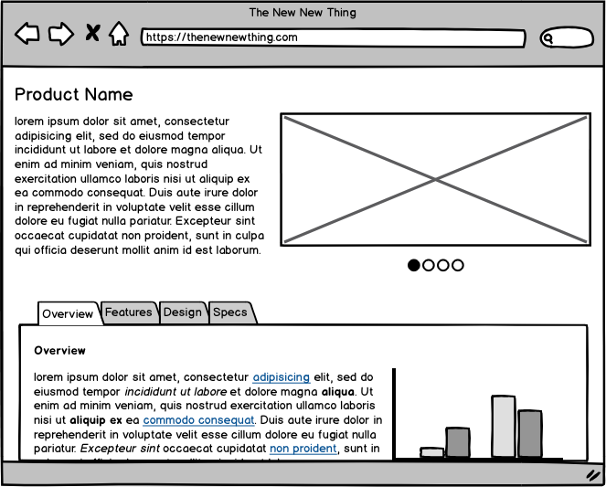

Si eres nuevo en la idea de los wireframes, echa un vistazo a nuestro artículo llamado ["¿Qué son los wireframes?"](https://balsamiq.com/learn/articles/what-are-wireframes/) para obtener una visión general de lo que son los wireframes y dónde encajan en un proceso de diseño UX.

# **Conceptos básicos y terminología**

**Estos son algunos de los componentes básicos de los wireframes de Balsamiq:**

* **Control de interfaz de usuario**: un "widget" de interfaz de usuario estándar (por ejemplo, botón, imagen, ventana de diálogo). Los bloques de construcción de cualquier estructura alámbrica.
* **Lienzo**: el área con líneas de cuadrícula donde se colocan los controles de la interfaz de usuario.
* **Biblioteca de interfaz de usuario**: fila de controles de interfaz de usuario que se pueden arrastrar al lienzo.
* [**Inspector de propiedades**](https://balsamiq.com/wireframes/cloud/docs/overview/#the-property-inspector): un panel de configuración que contiene acciones comunes (por ejemplo, alineación, capas) y propiedades específicas de cada control de la interfaz de usuario.

**Nota:** La [descripción general](https://balsamiq.com/wireframes/cloud/docs/overview/) de la aplicación tiene más información sobre los elementos y controles de Balsamiq.

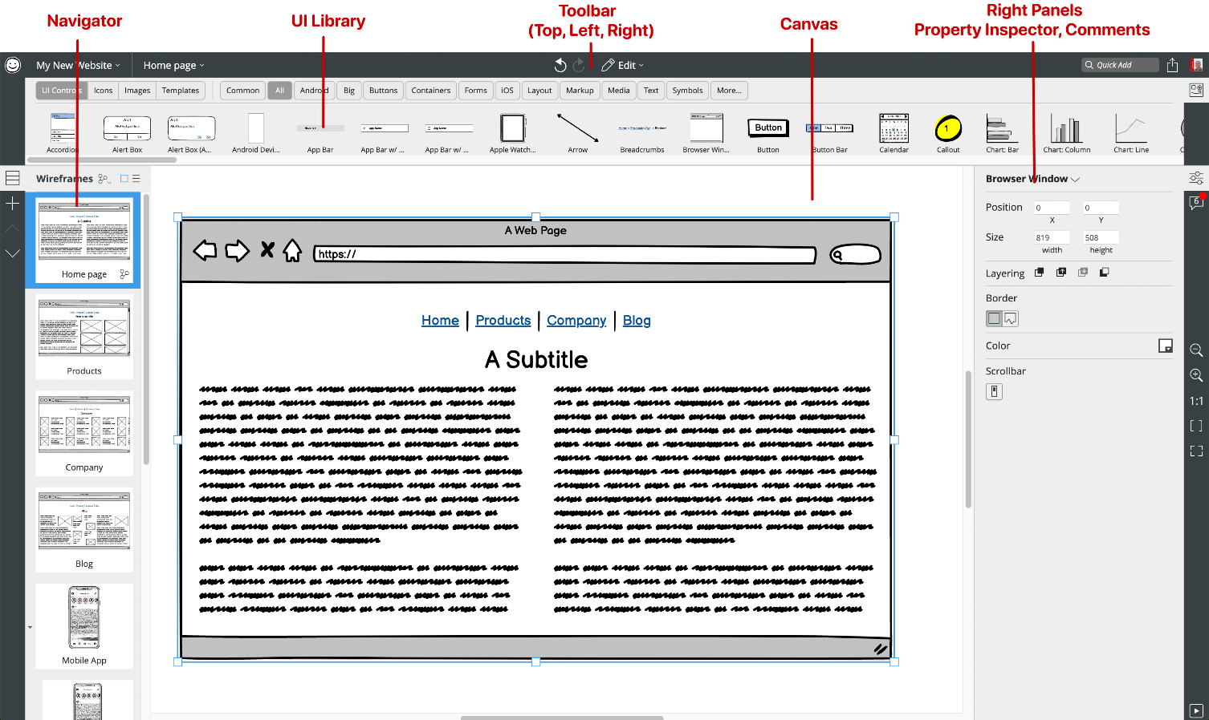

# **Adición de los primeros controles**

Para crear la estructura alámbrica que se muestra arriba, comencemos arrastrando el control de la interfaz de usuario del **navegador** al lienzo.

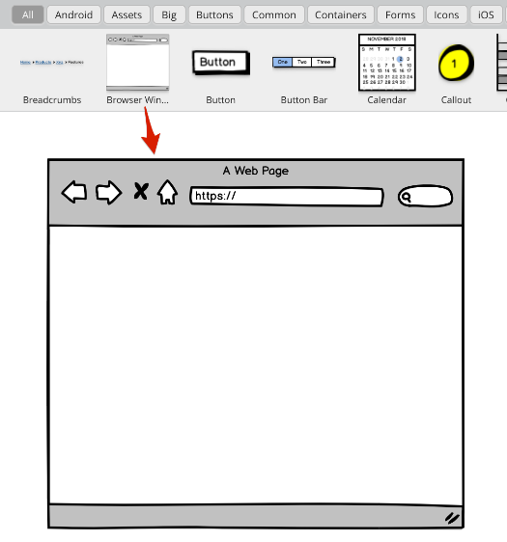

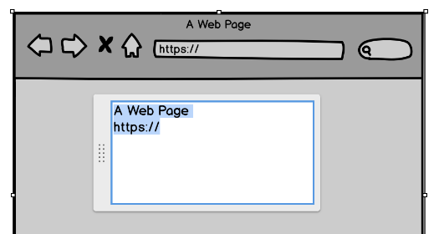

El contenido de casi todos los controles de Balsamiq está definido por texto simple. Cuando un control se agrega por primera vez al lienzo, se mostrará en modo de edición, a menudo con sugerencias sobre cómo usarlo. Para el control Explorador, puede especificar la barra de título y el texto de la dirección URL, o simplemente usar el valor predeterminado.

**Tip:** Para editar un control en cualquier momento, haga doble clic en él o pulse Intro cuando esté seleccionado.

A continuación, cambie el tamaño del control al tamaño deseado mediante los controles del cursor de cambio de tamaño en los bordes y esquinas del control.

Continúe agregando los siguientes controles al lienzo: **Título**, **Texto** e **Imagen** como se muestra a continuación. Tenga en cuenta que las guías de alineación aparecen justo dentro de los bordes del control de la ventana del explorador cuando las mueve hacia los bordes y que los controles se "ajustan" a estas guías.

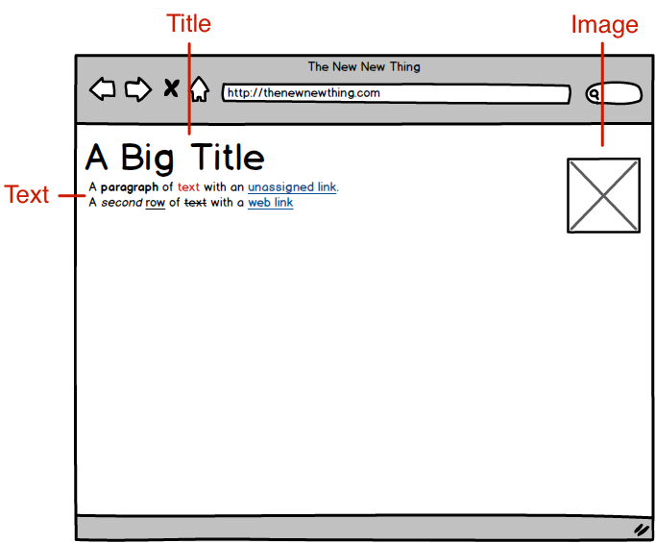

**Tip:** Los controles también se pueden agregar mediante el cuadro [**Adición rápida**](https://balsamiq.com/wireframes/cloud/docs/overview/#the-quick-add-tool) escribiendo las primeras letras del nombre del control y presionando Entrar.

Para cambiar el tamaño del texto de la etiqueta de nombre del producto, seleccione el control **Título** y cambie el tamaño de fuente mediante el **Inspector de propiedades**.

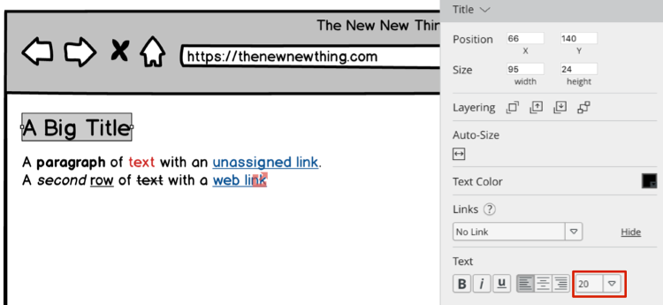

Para el texto del marcador de posición de la descripción del producto en el control **Texto**, escriba su propio texto de marcador de posición o comience a escribir "lorem" y se generará automáticamente el texto [Lorem Ipsum](https://www.lipsum.com/" \o "Description of 'Lorem Ipsum' text).

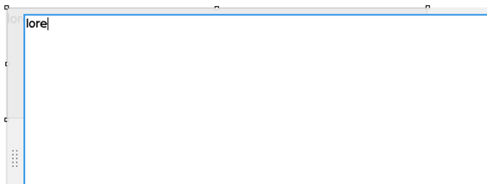

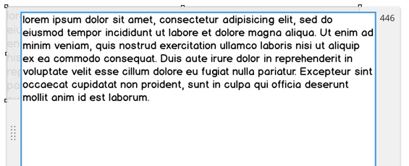

Después de cambiar el tamaño del control Image, la estructura alámbrica debería tener un aspecto similar al siguiente:

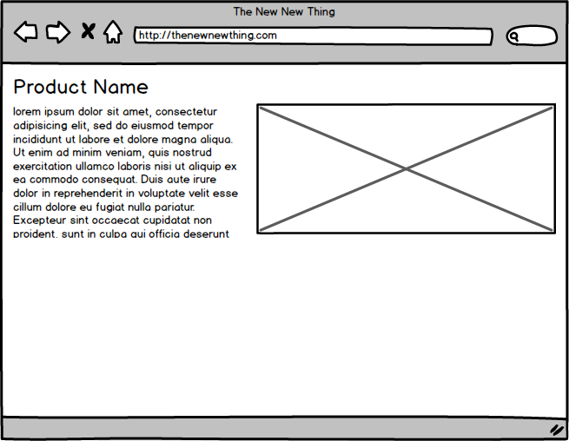

**Tip:** Si tiene problemas para seleccionar un control que está delante de otro control, intente ["bloquear"](https://balsamiq.com/wireframes/cloud/docs/adding-controls/#locking-ui-controls) el control en segundo plano con el icono de bloqueo de la barra de herramientas para evitar que se seleccione.

# **Creación y alineación de los controles del paginador de imágenes**

El siguiente paso es agregar los pequeños puntos debajo de la imagen que indican un contenido giratorio o un control de imagen.

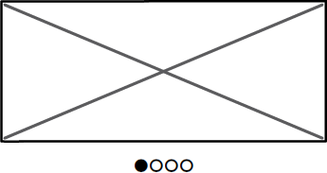

En esta parte del tutorial, aprenderá a agregar **iconos** y **a agrupar** y **alinear** controles.

Comience agregando el control **Icon** al lienzo.

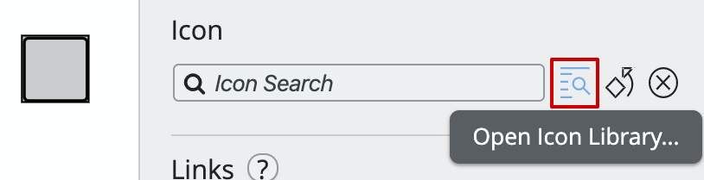

A continuación, haga clic en "**Abrir biblioteca de iconos**..." junto al cuadro "Búsqueda de iconos".

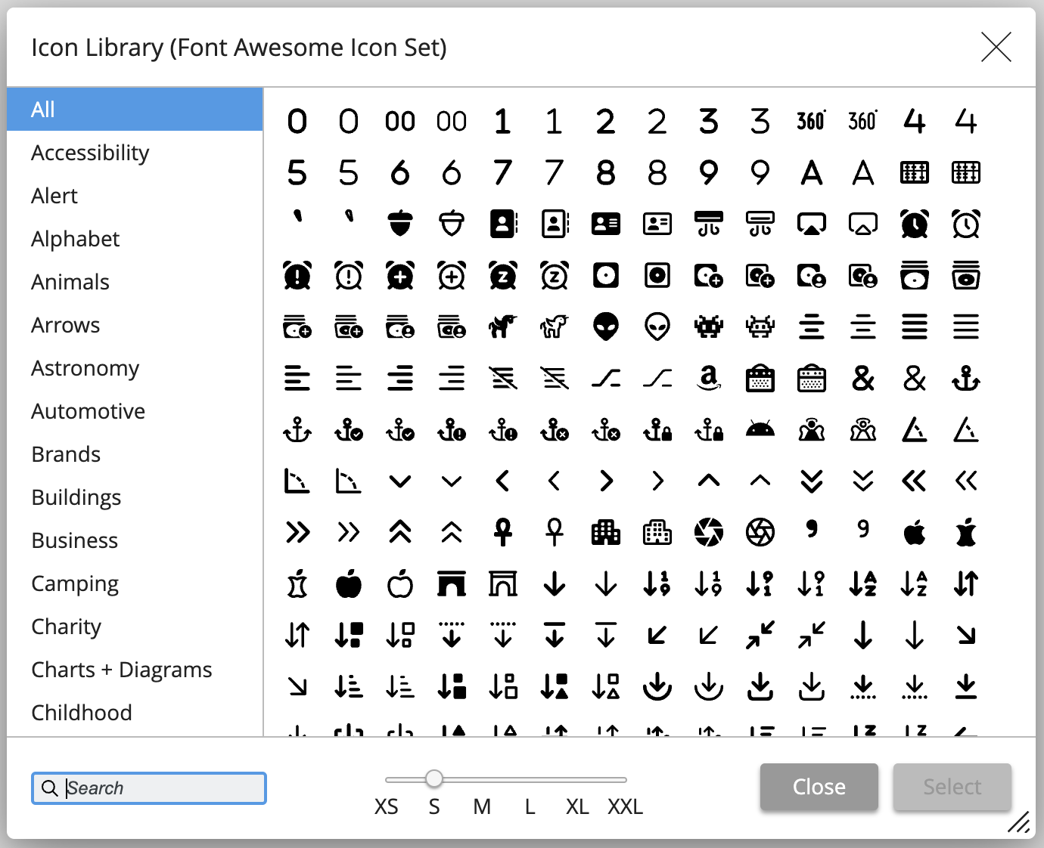

Esta ventana muestra la lista de todos los iconos incluidos con Balsamiq. Puedes filtrarlos por categoría o buscar por nombre. Una vez que haya elegido un icono, puede elegir entre uno de los seis tamaños. Para este tutorial, seleccione el icono del círculo y establezca el tamaño en "XS" y haga clic en "Seleccionar".

**Tip:** El cuadro "Búsqueda de iconos" del Inspector de propiedades de **iconos** se comporta como el cuadro "Adición rápida" y muestra iconos que coinciden con el texto introducido (por ejemplo, escriba "flecha"). Obtén más información sobre [cómo agregar íconos a través de la biblioteca de la interfaz de usuario y la adición rápida](https://balsamiq.com/wireframes/cloud/docs/images/#adding-icons-via-the-ui-library-and-quick-add).

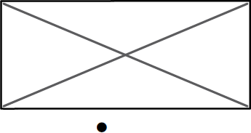

Añade tres iconos más a la derecha del icono del círculo (esta vez utiliza el círculo delineado). También puedes copiar y pegar una vez que hayas añadido el segundo icono. Con el ratón, coloque los iconos uno al lado del otro. Puede ver que las guías de alineación aparecen tanto horizontal como verticalmente, lo que le ayuda a colocarlas correctamente.

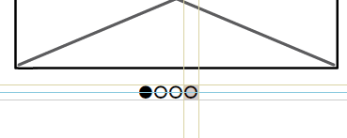

**Tip:** Utilice el método abreviado de teclado Duplicar (CTRL + D en Windows; CMD + D en Mac) para replicar rápidamente elementos en el lienzo. ([Más atajos de teclado.](https://balsamiq.com/wireframes/cloud/docs/shortcuts/))

Al alejar la imagen, tu estructura alámbrica debería tener un aspecto similar al siguiente:

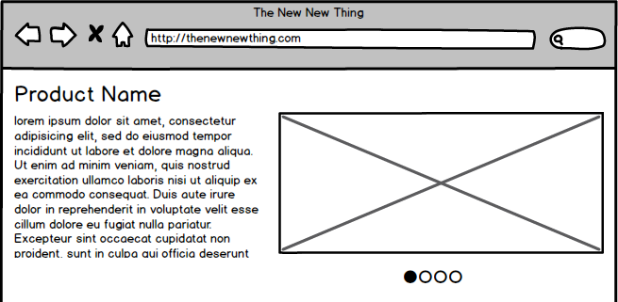

El siguiente paso es alinear al centro los cuatro iconos situados debajo del control Imagen. El procedimiento para hacerlo consiste en agrupar primero los iconos y, a continuación, alinear el grupo de iconos con el control de imagen.

Para agrupar un conjunto de controles, selecciónelos dibujando un límite alrededor de ellos con el cursor o manteniendo pulsada la tecla MAYÚS y seleccionando cada uno con el ratón. A continuación, haga clic en el comando **Agrupar** del [menú Editar](https://balsamiq.com/wireframes/cloud/docs/overview/#the-top-bar) o presione CTRL+G (en Windows; CMD + G en Mac).

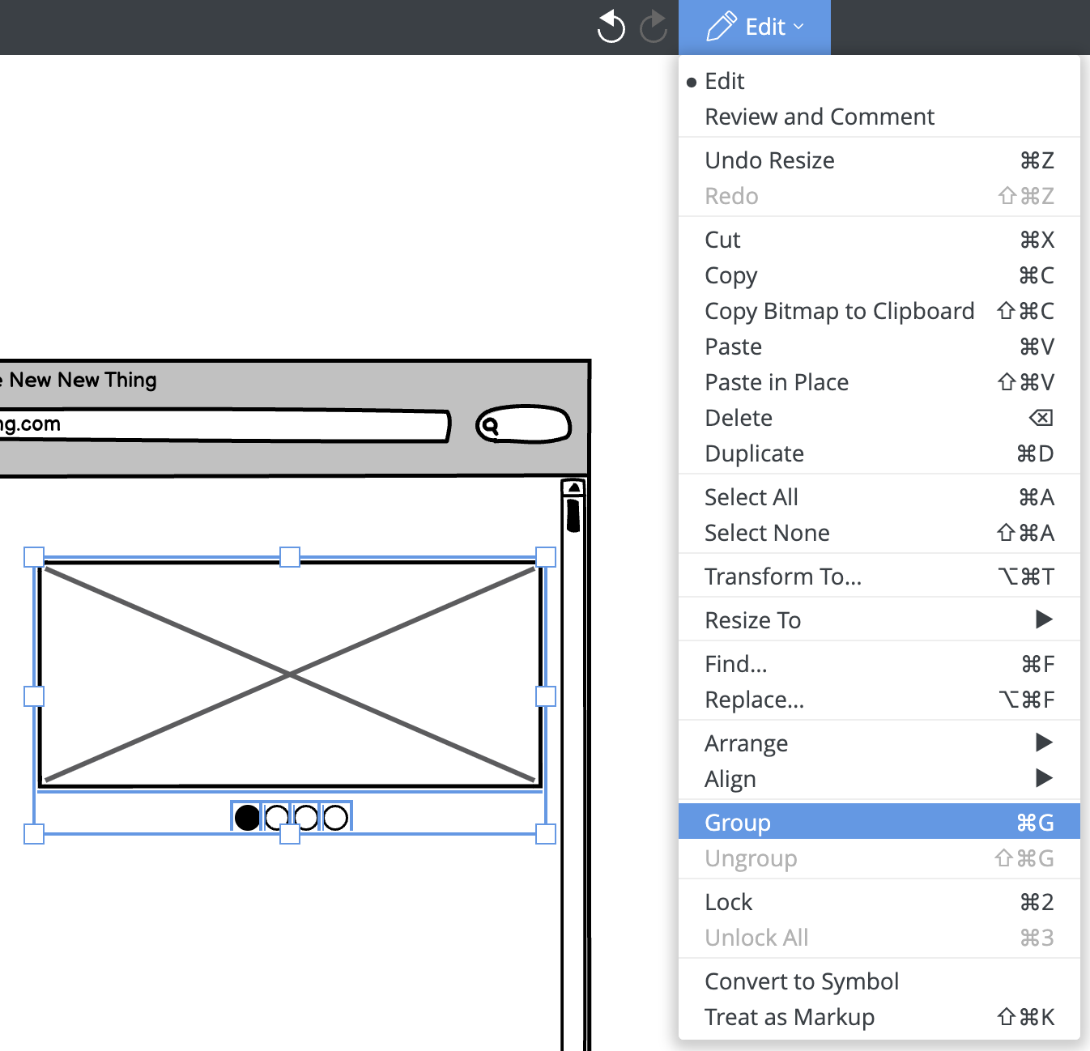

**Tip:** Otra forma de seleccionar solo los controles que están en primer plano (además de los controles de fondo de "bloqueo") es mantener presionada la tecla ALT/OPTION mientras arrastra el mouse. Esto evitará que se seleccionen los controles en segundo plano.

Los controles agrupados se pueden identificar por un color púrpura claro y permanecerán agrupados hasta que se desagrupen (método abreviado: CTRL/CMD + MAYÚS + G). Para alinear los iconos agrupados con el control Imagen, selecciónelos ambos y utilice el icono **"Alinear centro**" del Inspector de propiedades.

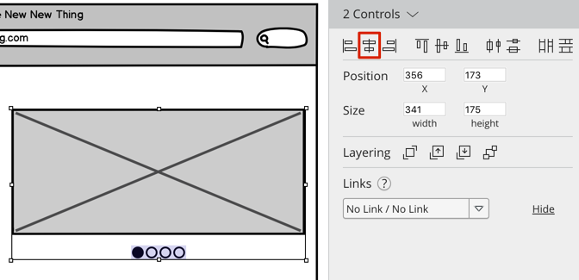

Puede acercar los controles del paginador al control de imagen mediante las teclas de flecha del teclado o con el ratón y las guías de alineación.

**Propina:** Si mantienes pulsada la tecla MAYÚS mientras mueves los controles con las teclas de flecha, se moverán 10 píxeles a la vez (en lugar del 1 píxel habitual).

La estructura alámbrica hasta ahora, con los controles de buscapersonas agregados:

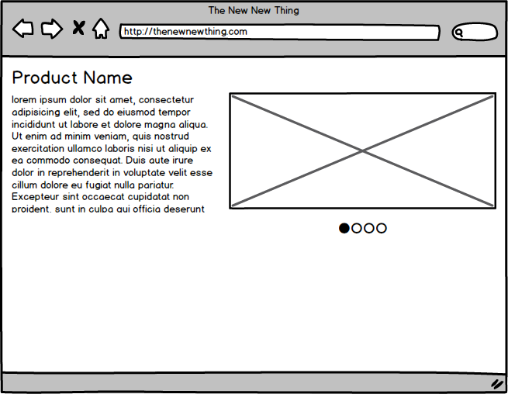

# **Completando el wireframe**

El resto de los wireframes consta de un conjunto de pestañas, más texto y un gráfico.

Agregue un control **de barra de pestañas** y colóquelo en la mitad inferior de la estructura alámbrica.

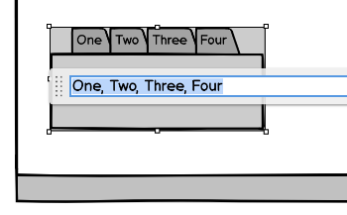

Las comas se usan para crear tabulaciones en este control, por lo que puede crear tantas tabulaciones como desee escribiendo texto adicional separado por una coma. Al ingresar el texto "Descripción general, características, diseño, especificaciones", por ejemplo, se crearán las pestañas que se muestran a continuación.

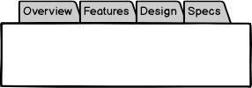

Para mostrar la pestaña "Descripción general" como seleccionada o resaltada, use la propiedad **Selección** como se muestra a continuación.

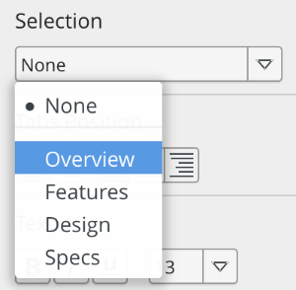

Después de cambiar el tamaño del control de la barra de pestañas para que coincida con el ancho de la página, agregue los controles **Etiqueta** y **Texto** para crear algo como esto:

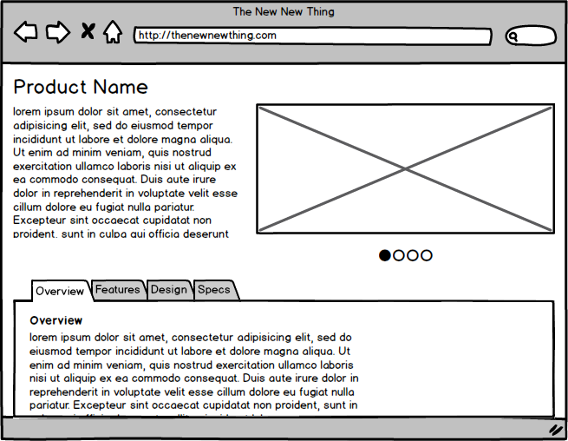

Puede dar formato al texto como **negrita**, *cursiva* o [hipervínculo](https://balsamiq.com/tutorials/articles/firstwireframe/) en Muchos controles encerrando el texto con caracteres especiales. Utilice *texto* para negrita, _texto_ para cursiva o [texto] para hipervínculos.

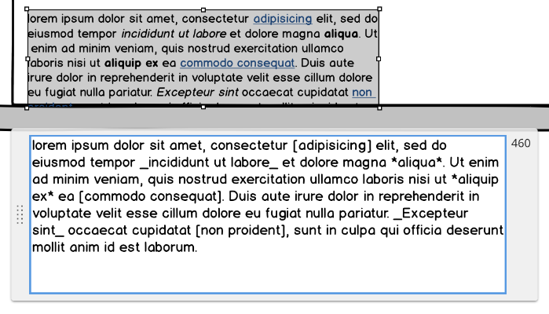

**Tip:** Echa un vistazo a nuestra documentación para obtener la [lista completa de notación de formato](https://balsamiq.com/wireframes/cloud/docs/editing-controls/#basic-formatting).

Por último, arrastre un control **Gráfico: Columna** al área vacía dentro de la barra de pestañas como toque final para completar la estructura alámbrica.

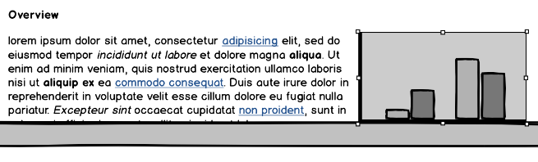

# **Pasos siguientes**

Ahora que el wireframe está terminado, puede compartirlo con los clientes o las partes interesadas. Puede [invitarlos](https://balsamiq.com/wireframes/cloud/docs/sharing/#sharing-with-team-members) al proyecto, [compartir un enlace público](https://balsamiq.com/wireframes/cloud/docs/sharing/#public-sharing) o [exportarlo a un PDF](https://balsamiq.com/wireframes/cloud/docs/exporting/#exporting-to-pdf) o [imágenes](https://balsamiq.com/wireframes/cloud/docs/exporting/#exporting-to-an-image)

¡Felicidades! ¡Ya has completado tu primer wireframe con [Balsamiq](https://balsamiq.com/wireframes/)! Para obtener más información sobre cualquiera de los temas tratados aquí, consulte la [documentación completa de Balsamiq](https://balsamiq.com/docs/).